אגמיוזיק – Agamusic

אגם סירקיס

215237520

יב 3

אופיר שביט

# תוכן עניינים

תוכן עניינים 2

הגדרת הפרויקט 3

למה בחרתי בפרויקט הזה? 3

פירוט המטרות 3

איזה אתגרים עומדים בפניי? 4

חקר מוצרים 5

Spotify 5

Apple Music 7

YouTube Music 9

השוואת הפרויקט 11

ייחוד הפרויקט שלי 11

סייגים בהגדרת המערכת 11

תיחום הפרויקט 12

השרת 12

הלקוח 12

תחומי הגבלה 12

חקר פיתוחי 13

אלגוריתם גנטי 13

Android - אנדרואיד 13

Callbacks 13

אנדרואיד סטודיו 13

מימוש הלקוח 14

ביבליוגרפיה 15

**Flutter**

**Dart**

# הגדרת הפרויקט

שם הפרויקט: Agamusic – אגמיוזיק

הפרויקט יהווה פלטפורמה להשמעת מוזיקה למשתמשים מרובים. בפלטפורמה משתמשים יוכלו להתאים את תוכן המוזיקה לטעם שלהם, לקבל תוכן מותאם ולצפות במוזיקה שחבריהם שומעים.

השרת ישמש לשמירה של נתוני המשתמשים, לג'נרטציה של תכני המוזיקה, העברת קבצי מוזיקה בצורת streaming.

הפרויקט יאפשר למשתמשים לפתוח את עולם המוזיקה שלהם לשירים חדשים, אומנים ולהקות יחודייות ולהתחבר לחברים שלהם באמצעות המוזיקה שהם מאזינים לה.

עיקר התמקדות הפרויקט תהיה בהתאמה של מוזיקה למשתמשים לפי שיטות חישוב גנטי (עליהן אסביר. בהמשך) ובגרפיקה המעניינת והאינטראקטיבית שתמשוך את צומת הלב של המשתמשים.

אוכלוסיית היעד של הפרויקט היא לכל מי שאוהב להאזין למוזיקה ☺

## למה בחרתי בפרויקט הזה?

בתור מישהי בנהנית מאוד מהאזנה למוזיקה, רציתי לייצר בעצמי מערכת שעונה לצרכים שלי ולרצונות שלי מפלטפורמת השמעת מוזיקה. ראשית, לעיתים אני מרגישה מתוסכלת מגרפיקה לא ברורה בפלטפורמות קיימות. וגם, רציתי לראות כיצד ההתאמה שהפלטפורמות הקיימות מבצעות היטב מתקיימת, איך אפשר להביא ללקוח את המוזיקה שהוא אוהב לפי כל מיני סממנים ותגים.

## פירוט המטרות

* פלטפורמה להשמעת מוזיקה בצורת streaming.
* התאמת מוזיקה ותוכן
* שמירה של נתונים בטבלאות sql
* UI אינטראקטיבי ומיוחד

## איזה אתגרים עומדים בפניי?

בפרויקט הזה לקחתי על עצמי את המשימה לחקור ולהעמיק במספר תחומים שמעולם לא נגעתי בהםץ ראשית, מעולם לא יצרתי תוכנה עבור אנדרואיד, ולכן אצטרך לחקור וללמוד מ-0 לחלוטין כיצד מתכנתים לאנדראויד, באיזה אפליקציות משתמשים כדי לסמלץ סביבת אנדרואיד בצורה הנוחה ביותר ועוד.

עבור הפרויקט, אצטרך ללמוד syntax של שפה חדשה (פירוט בהמשך) ואני צופה לי אתגרים במציאת הקבלות לשפות שאני מכירה וידעת.

כמו כן, לא השתמשתי בפרוטוקלים להעברת audio streamingבעבר ולכן גם זה יהיה תחום חדש לגמרי עבורי.

אני גם צופה לעצמי אתגר בתחום החישוב הגנטי- אני שמה חשיבות רבה על תוכן מותאם עבור הלקוח ולכן אני צריכה ללמוד מהי האלגוריתמיקה הטובה ביותר עבור המטרה הזו וכיצד לממש אותה בדרך היעילה ביותר.

בסך הכל, אני חושבת שהאתגר המשמעותי ביותר שלי יהיה הבאה לידי ביטוי של כל הרעיונות שלי בנוגע לפרויקט הזה. אני רוצה לממש בצורה הטובה, היעילה והאסטתית ביותר את הפרויקט, בצורה שתכלול את כל הפיטצ'רים שאני רוצה לכלול, בגרפיקה מעניינת ובצורה ייחודית שתיתן לי ייתרון אל מול מתחרי השוק.

# חקר מוצרים

כיום ישנן מגוון פלטפורמות לAudio Streaming בשוק. לכל אחת מהן פיטצ'רים ייחודים ומאפיינים דומים שגורמות להן להתחרות על מקום הפלטפורמה הטובה ביותר.

בפרויקט שלי שאבתי המון השראה מהפלטפורמות האלה, תוך כדי הסתכלות על היתרונות והחסרונות של כל אחת ואחת מהן. מה כדאי לי לשפר? מה כדאי לי לדמות? וכל אלה גרמו לי לשפר ולחזק את המערכת שלי אל מול ״המתחרות״.

## Spotify

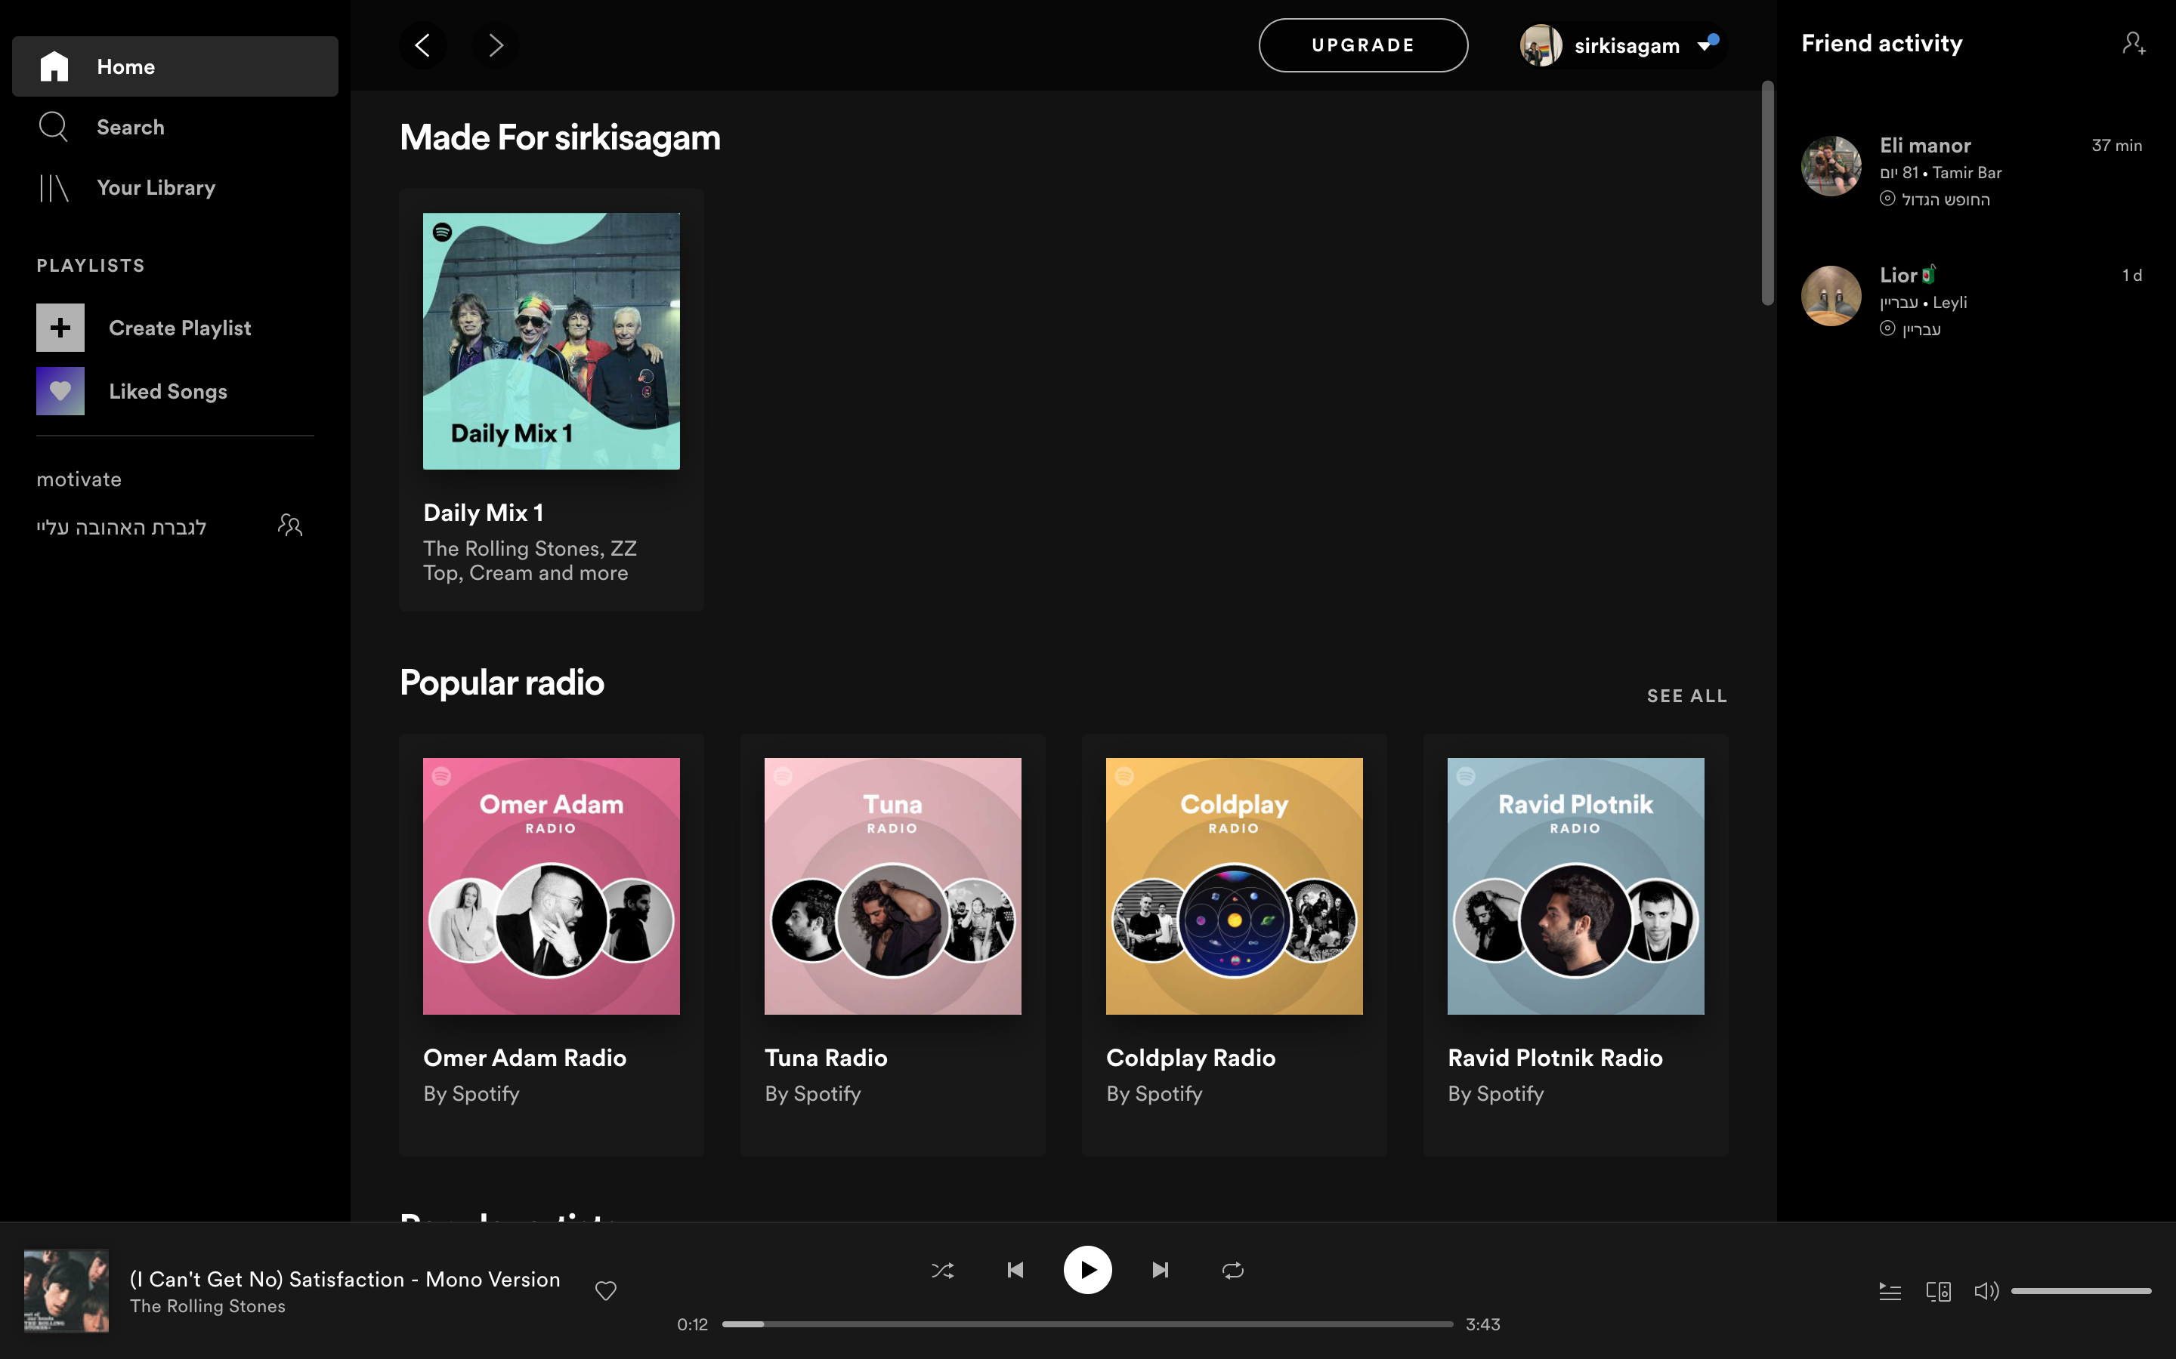

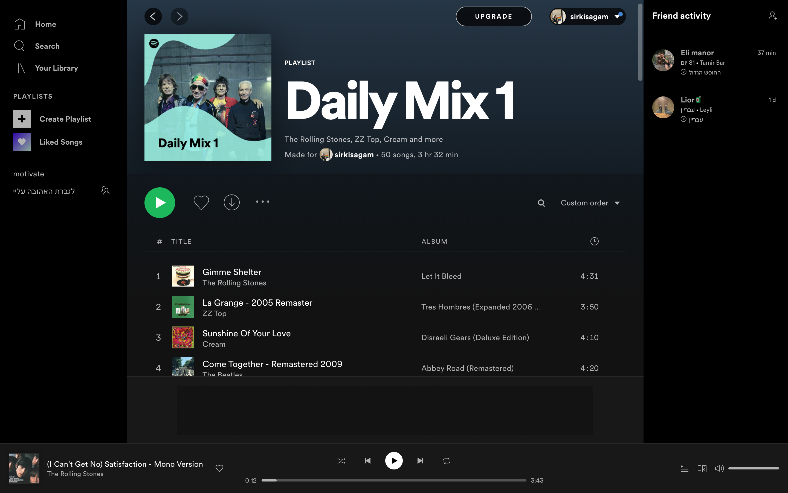

|  |  |
| --- | --- |
| חסרונות | יתרונות |
| * הפלטפורמה עולה כסף, והרבה-   בכדי לקבל את החוויה המלאה של ספוטיפיי, שכוללת השמעה של מוזיקה ללא פרסומות, דילוג בלתי מוגבל על שירים וגרנציה של פלייליסטים, צריך לשלם בעבור spotify premium, בסכומים משתנים שנעים בין 5 – 16 דולר לחודש (בהתאם לסוג המנוי). הסכומים האלו יקרים במיוחד בהסתכלות שנתית- משתמשים משלמים סכום ממוצע של 120 דולר בשנה עבור הפלטפורמה.  לולא ספוטיפיי פירמיום, חווית הלקוח והflow הבסיסי משתבשים- לא ניתן לדלג על שירים מרובים ובכל כמה שירים צצה פרסומת שמפריעה להאזנה   * עבור משתמשים חינמיים איכות הסאונד ירודה מאוד- 160kbps לעומת 320kbps עבור משתמשים משלמים. * לא זמין במגוון ארצות כמו ברזיל, סין, קולומביה, דנמרק, ירדן ועוד רבות אחרות (למען האמת, ישנן 113 ארצות בהן ספוטיפיי לא נתמך ובפלטפורמות אחרות להשמעת מוזיקה הן כן נתמכות) * אין אפשרות להוריד שיר ספציפי להשמעה במצב offline | * המשתמשים מקבלים חוויה מעולה במובן של התאמת התוכן אליהם-   משתמשים. מקבלים מידי יום פלייליסטים מותאמים לטעם שלהם ולשירים המושמעים שלהם בצורה טובה מאוד   * חברים ומשתמשים אחרים- בספוטיפיי יש אפשרות לראות את השירים שאליהם חברים מאזינים, להקשיב לפלייליסטים שחברים יצרו ועוד. כל זאת בצורה אינטואיטיבית ונוחה. * מנועי החיפוש- יכולת החיפוש בספוטיפיי טובה מאוד והיא יכולה לכלול גם חיפוש לפי שם השיר, אמן, מילים בתוך השיר ועוד. * ניתן להשתמש בספוטיפיי גם ללא תשלום (בחוויה מוגבלת) * אמנים קטנים (שלאו דווקא ממומנים על ידי חברות) יכולים להעלות את המוזיקה שלהם לפלטפורמה ללא תשלום * תאימות- ספוטיפיי היא פלטפורמת סטרימינג שמתאימה למגוון של מערכות הפעלה (IOS, Windows, Android וכו') גם באפשרות החינמית וגם בתשלום * מגוון המוזיקה הקיימת- כיום יש בספוטיפיי מעל ל40 מיליון שירים שיכולים להישמע גם ממשתמש חינמי וגם בתשלום. |

## Apple Music

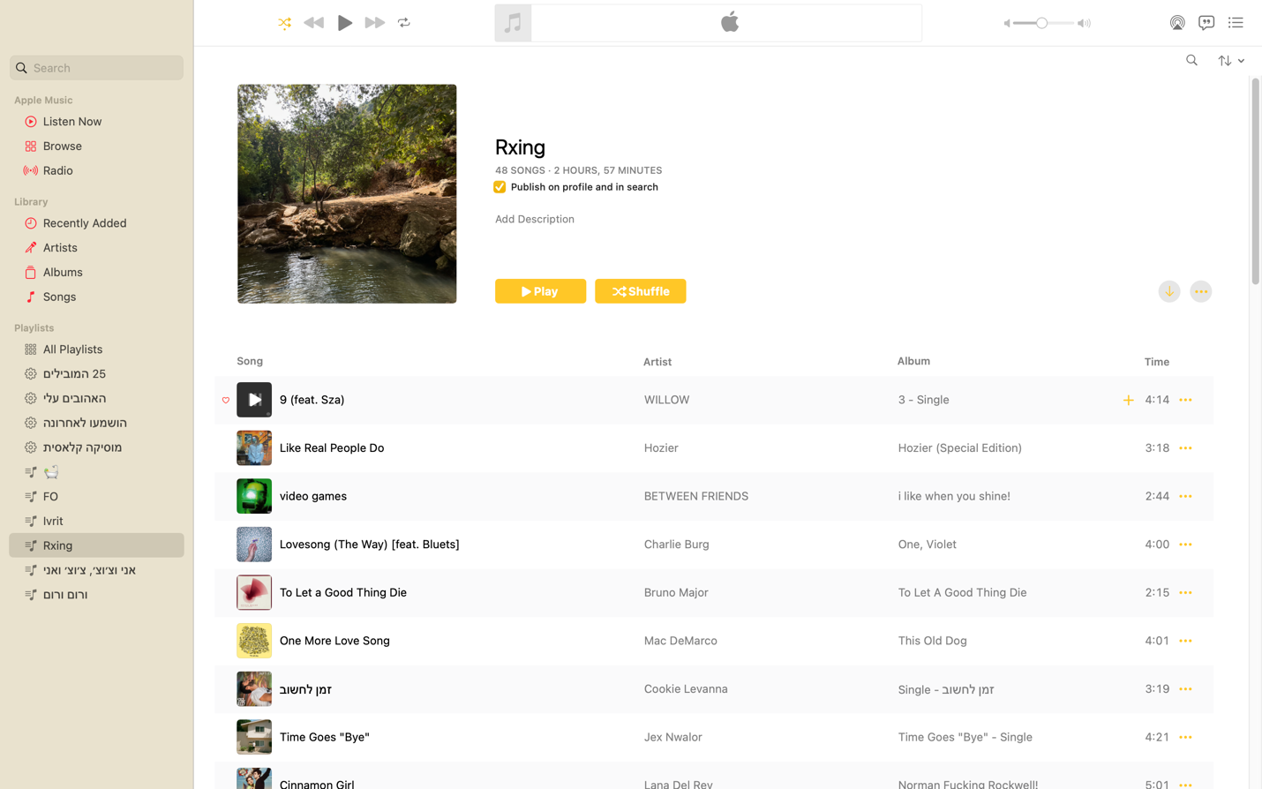

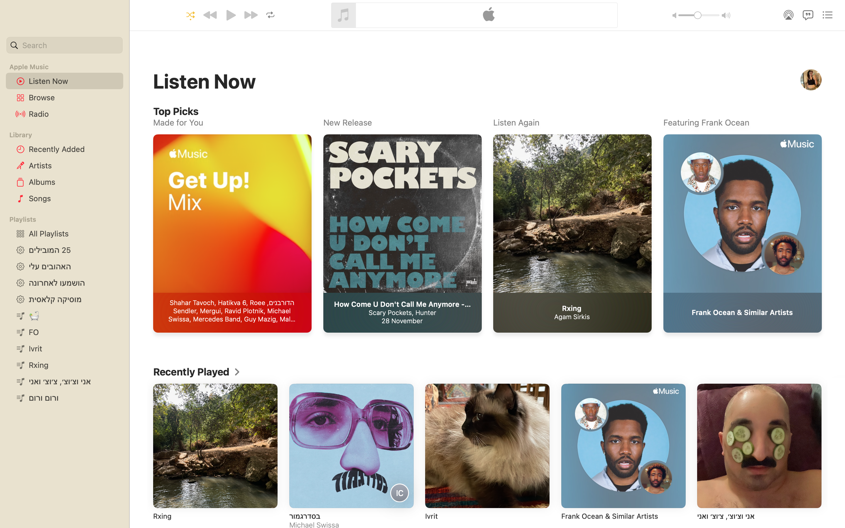

|  |  |
| --- | --- |
| יתרונות | חסרונות |
| * זמינות ותאימות- אפל מיוזיק כרגע נתמך ב167 מדינות ותואם לא רק במערכות הפעלה מייצור של apple אלא גם אנדרואיד וwindows * משתמשים משלמים של אפל מיוזיק יכולים לקבל חווית שמיעה שלמה גם כשאינם מחוברים. ניתן להוריד שירים בודדים, פלייליסטים ולקבל חוויה שלמה גם כשנמצאים במטוס או סתם במקום בלי קליטה. * מגוון המוזיקה הקיימת- באפל מיוזיק ישנם מעל ל100 מיליון שירים שניתנים להורדה והשמעה. * בעל עמוד נפרד לניהול שירים מורדים * עמוד הLyrics אינטראקטיבי וברוב המקרים עוקב אחרי מילות השיר לפי מקצבם. | * צורך בתשלום- לא ניתן להשתמש באפל מיוזיק בלי לשלם (משתמשים חדשים מקבלים חודש חינם אך לאחר מכן נאלצים לשלם בכדי להמשיך לשמוע) * אפשרויות ההתאמה הקיימות- באפל מיוזיק ישנה חלקה שנקראית For you בתוך Listen Now שבה אפשר לשמוע פלייליסטים ותחנות רדיו שמתאימות למוזיקה האהובה על המשתמש. עם זאת, הפלייליסטים החדשים שנוצרים עבורך לא מתחדשים אלא אם אתה מוריד אותם אל הספרייה שלך ותחנות הרדיו נוטות להביא את אותם סוגי אמנים, גם אם נאמר בפירוש על סגנונות שונים. * לא ניתן לשמוע את השירים שהורדת ללא subscription ולא ניתן לשמוע מוזיקה ממכשירים שאינך מחובר.ת אליהם באמצעות הApple ID (דבר מאוד לא נוח עבור משתמשים ללא איפון או mac) |

## YouTube Music

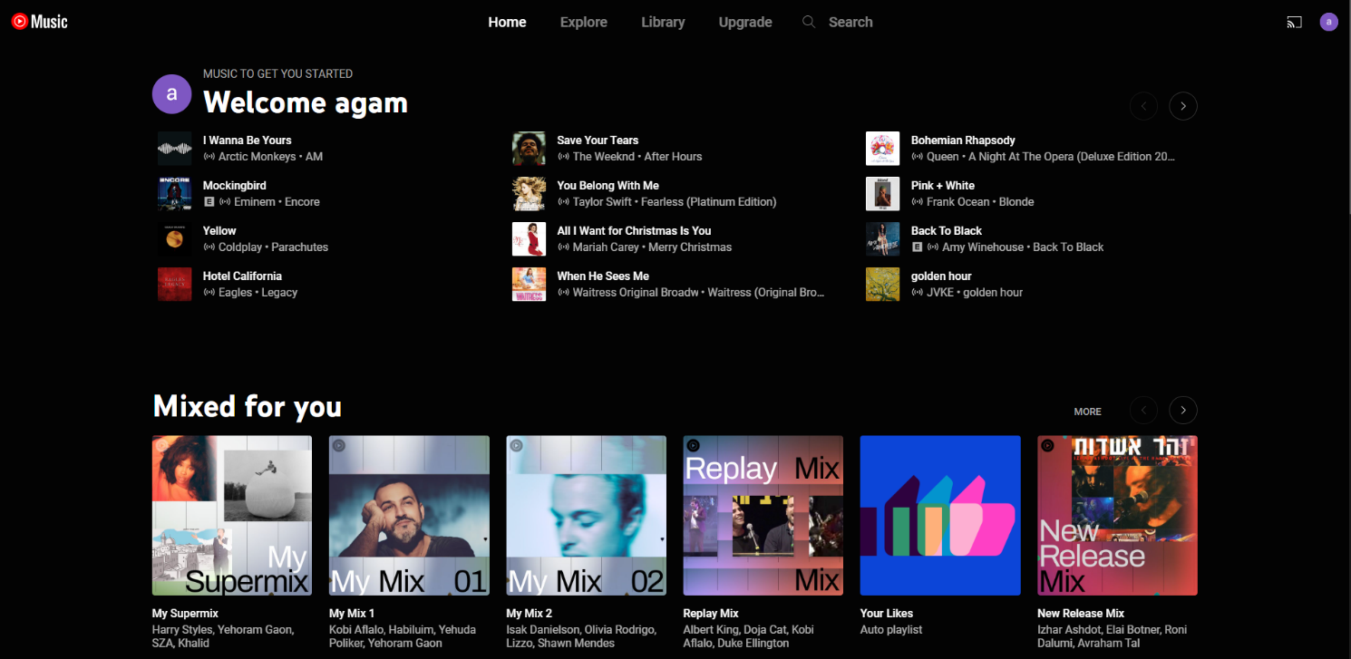

|  |  |
| --- | --- |
| יתרונות | חסרונות |
| * אפשרות פשוטה למעבר בין שירים לקליפים שלהם. * התאמה של תוכן, גנרציה של פלייליסטים שונים * מנוע חיפוש לפי מילות השיר * נתמך גם בגרסה חינמית * ליוטיוב יש את המגוון הכי רחב של שירים וסרטונים מתוך כל המוצרים בשוק- לא רק שנ | * אין אפשרוות למעבר נוח בתוך הספרייה- הפלטפורמה של יוטיוב מיוזיק לא מאפשרת מעבר מהיר בתוך העמוד ואין אפשרות לנווט בין השירים בגלל האיטיות של טעינת הדף. * ביוטיוב מיוזיק אין מספור של השירים- ברשימות השירים או בפלייליסטים עצמם אין מספור ברור לשירים- אי אפשר לעקוב אחרי מספר השירים הקיימים. * לא מציע צכנים שהם לא מוזיקה- פודקאסטים/רדיו. |

# השוואת הפרויקט

בדומה למערכות הקיימות הפרויקט שלי יתמוך בהתאמה של תוכן ללקוח (דבר שנתמך בשלוש הפלטפורמות בצורות קצת שונות) וכמובן בהשמעה נוחה של מוזיקה.

כמו כן, בדומה לספוטיפיי ולאפל מיוסיק אבל בשונה מיוטיוב מיוזיק, הפרויקט שלי לא יתמוך בהצגת קליפים.

## ייחוד הפרויקט שלי

* הפרויקט שלי כמובן יהיה חינמי לחלוטין, ללא הגבלות על משתמשים מסוימים.
* הפרויקט שלי ייצור אינטגרציה עם פרויקט נוסף שיאפשר למשתמשים לראות את מילות השיר במקביל ובהתאם לשיר (כמו שניתן לראות באפל מיוזיק)

## סייגים בהגדרת המערכת

בפרויקט שלי גם יש הגבלות- דברים שדווקא יש באפליקציות הקיימות ולא ייתקימו אצלי:

* הפרויקט שלי לא יכלול מגוון רחב כל כך של מוזיקה ושל שירים כיוון שאין באמצעותי המשאבים ליצירת database גדול.
* הפרויקט שלי לא יכול להתקיים במצב offline- בעוד מוצרים אחרים תומכים בהשמעת שירים במצב offline, הפרויקט שלי לא יתמוך בכך כיוון שהוא מבוסס על תקשורת שרת לקוח ולא יוכל לטעון את הdatabase ללא חיבור.

# תיחום הפרויקט

הפרויקט יעשה בתחום הרשתות- המערכת תפעל על בסיס קשר של שרת ולקוח (לקוחות מרובים) אשר יתחבר אל השרת ויקבל את מגוון המידע מהשרת.

התקשורת תהיה מבוססת TCP (לצורך יצירת קשר אמין) ובנוסף גם UDP (בשביל שליחת streaming של קבצי audio).

השרת  
השרת יהיה מותאם להרצה על windows, Linux או MacOS, שמותקן בהם Python. השרת ייכתב בשפת פייתון ויהיה בעל קשר ישיר ל-database שיורכב מטבלאות sql (פירוט בהמשך).

השרת יהיה פתוח להאזנה לקשר TCP שבאמצעותו. הלקוחות יתחברו בצורה בטוחה ואמינה- השרת יבצע תהליך login מאובטח ובהתאם לכך השרת יספק את מגוון המוזיקה, הפלייליסטים ואף את מנועי החיפוש.

בנוסף להתחברות באמינה והסשן שמתקיים בין השרת ללקוח בtcp, כשהלקוח יבקש להשמיע שיר השרת יספק לו אותו באמצעות קשר UDP שיעביר לו את קבצי המוזיקה מהdatabase במהירות.

## הלקוח

הלקוח יהיה מותאם למערכות Android בלבד. זאת משום שלא אוכל לבצע את ההתאמה למגוון מערכות ההפעלה וארצה להתמקד באחת בשביל להשיג את תוצאות הגרפיקה הטובות ביותר.

הלקוח יתחבר לשרת בקשר TCP ויקבל ממנו קבצי audio בקשר UDP. כל המידע אודות הגרפיקה וטעינת התמונות (לדוגמה עבור תמונות האלבומים) יהיו קיימים בספרייה אצל הלקוח ולא יישלחו דרך השרת כלל.

## תחומי הגבלה

המערכת לא תתמוך בטלפונים אחרים או במערכות הפעלה של מחשבים (IOS, Windows, Linux, MacOS וכו').

ייתכן ויהיו ״גליטצ'ים״ בהשמעת המוזיקה- מכיוון שudp הוא לא פרוטוקול אמין אך הוא הפרוטוקול היחיד שיכול לעבוד עבור streaming , ייתכן והשיר ייתקע בזמן השמעה או יידלג על תו.

# חקר פיתוחי

בכדי להבין לעומק את דרכי פעולתה של המערכת אחלק את דרכי פעולתה לשלבים:

ראשית, המערכת תייצר קשר אמין עם לקוח ותבצע כניסת לוגין, זאת כמובן באמצעות טבלת sql של לקוחותיה שתכלול את פרטיהם המוצפנים של הלקוחות.

לאחר מכן, ייפתח בפני הלקוח החלון הראשי- החלון יכלול את הפלייליסטים שלו, ה

## אלגוריתם גנטי

## Android - אנדרואיד

באנדרואיד ישנם 4 עקרונות עיקריים שצריך להכיר בשביל להבין את התכנות בו: Callbacks, Activities, Handlers ו-Intents.

### Callbacks

Callback זו פונקציה שמועברת כארגומנט לפונקציה אחרת. באמצעות הטכניקה הזאת אפשר לקרוא לפונקציה מסוימת מתוך פונקציה נוספת. קריאת callback יכולה לרוץ רק לאחר שהפונקציה שבה נקראה הקריאה הסתיימה.

### Activities

Activity היא class היסוד באפליקציות עבור אנדרואיד. כל אפליקציה, קטנה או גדולה ככל שתהיה, חייבת לכלול לפחות Activity class אחד. בשונה משפות תיכנות אחרות שפועלות עבור מערכות הפעלה שונות, באנדרואיד הActivity משמש כ"main" וקורא לcallback שמאתחל את המערכת. הActivity מספק תמיכה בui של מערכת ההפעלה של אנדרואיד ורק באמצעותה ניתן לתמוך בתהליכים שונים שקוראים במקביל באפליקציה.

### Handlers

## אנדרואיד סטודיו

את הלקוח אתכנתת בסביבת אנדרואיד סטודיו, שמאפשרת למתכנת לסמלץ טלפון אנדרואיד ולכתוב עבורו לקוח. את אנדרואיד סטודיו אפשר להוריד ברוב מערכות ההפעלה (Windows, MacOS, Linux…). זוהי חברת של JetBrains והיא תוכננה ספציפית לפיתוח של אפליקציות לאנדרואיד.

המאפיין העיקרי של Android Studio שבו אשתמש הוא האמולאטור לאנדרואיד והמכשיר שלו

# מימוש הלקוח

כפי שציינתי, הלקוח ייכתב בעבור אנדרואיד, ולכן ייכתב בסביבת אנדרואיד סטודיו, שמספקת אמולאטור לטלפון אנדרואיד. באנדרואיד סטודיו אכתוב את ה

# ביבליוגרפיה

(2021, March 12). *12 Pros and Cons of Spotify*. Honest Pros and Cons.

<https://honestproscons.com/spotify-pros-cons/>

*10 Pros and Cons of Apple Music: Should You Subscribe?* (2020, June 30). Tunefab - Tunefab.

<https://www.tunefab.com/apple-music/pros-and-cons-of-apple-music.html>

<https://developer.android.com/reference/javax/security/auth/callback/Callback>

<https://developer.android.com/reference/android/webkit/SslErrorHandler>

<https://www.geeksforgeeks.org/introduction-to-activities-in-android/>